UT 1-1 LND
Alexis Felipe Rodríguez
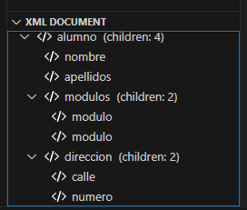

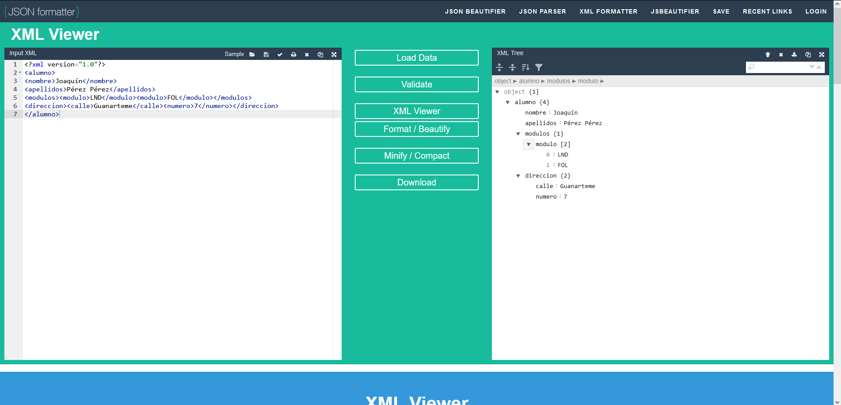
El árbol de arriba se puede encontrar en Visual Studio Code cuando se tiene instalada la extensión XML Tools, se abre un archivo XML y se abre en la barra lateral la sección “XML Documents”.
El árbol de arriba a la derecha se puede encontrar en https://jsonformatter.org/xml-viewer, tan solo hay que pegar algo de XML en el cuadro de texto de la izquierda y hacer clic en el botón “XML Viewer”.

